Deaf-Daddy-Mami-Kaffeetrinken
mit Vortrag

Achtung geänderte Zeit!!!!

Wann: Samstag 27.08.2011, 14.00 - 17.00 Uhr
Wo: Gemeindesaal der Frauenfriedenskirche,
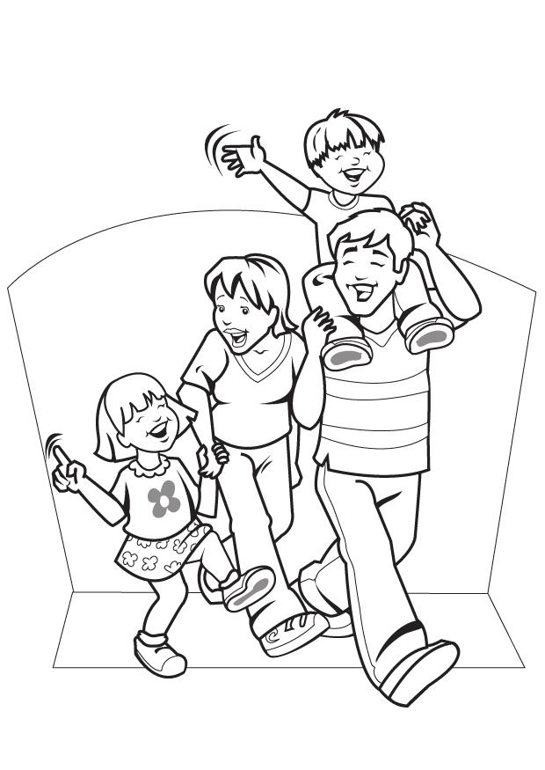
Zeppelinallee 101, 60487 Frankfurt-Bockenheim
(mit Straßenbahnlinie 16 Richtung Ginnheim bis Haltestelle Frauenfriedenskirche.
Mit dem Auto: es gibt Parkplätze vor der Kirche)
Vortrag zum Thema:
"Gehörlose/Schwerhörige Eltern und ihre Kinder (Codas)"
Referentin: Sabine Goßner, München

Wir bieten:
- Informationen über Codas und ihre Eltern
- Wo und warum haben Codas Probleme?
- Welche Schwierigkeiten haben die
gehörlosen/schwerhörigen Eltern?
- Wie kann man Probleme vermeiden?
- Welche Sprache soll man mit dem Kind verwenden?
- Soll das Kind dolmetschen? Ist es für das Kind besser,
nie zu dolmetschen?
- Codas zuhause, bei Hörenden, in der Schule, ...

Video in DGS:
http://www.youtube.com/watch?v=WKyVixC-8WA (Achtung: andere Veranstaltung, aber gleiches Thema)

Sabine Goßner:
- langjährig erfahrene Dolmetscherin, Dozentin in Aus- und Weiterbildungen für DGS-DolmetscherInnen und DGS-DozentenInnen.
- Tochter gehörloser Eltern, spezialisiert auf das Thema Kulturvergleich/Interkulturalität.
- Sie hält regelmäßig Vorträge zu diesem Thema
- Sie hat die deutsche Coda-Organisation aufgebaut.

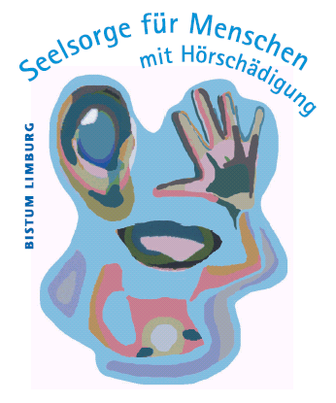
Es wird eine Kinderbetreuung angeboten

Kosten: Kinder 2,00 Euro, Erwachsene 5,00 Euro (mit Kaffee, Kuchen und Kinderbetreuung)

Anmeldung: bitte bis 19.08.2011 (siehe nächste Seite)
Veranstalter: Katholische Gehörlosenseelsorge Frankfurt
---------------------------------------------------------------------------------------------

Anmeldung zum . Deaf Daddy-Deaf Mami-Kaffeetrinken am 27.08.2011

Per Mail: r.weleda@bistum-limburg.de
Per Fax: 069-70794252

Bitte bis 19.08.2011 faxen oder mailen, danke!

Wir kommen mit _______ Erwachsenen und ______ Kindern.
Alter der Kinder: ________________ Jahre.

Name:_____________________________________________
Adresse: ___________________________________________

Fax: ______________________ E-Mail: ____________________________________

